Консультация для родителей.
«Закаливание детей в домашних условиях»
Как вырастить своего ребенка крепким и здоровым? Как защитить его от всех болезней мира? Эти вопросы беспокоят каждую маму и каждого папу. Ответ один: повысить иммунитет, улучшить естественные защитные механизмы. Ни один чудо-препарат не может заменить то, что дано матушкой-природой.
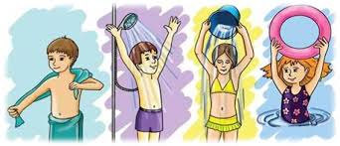
Почему в одном и том же детском коллективе один малыш сразу заболевает, как только на него кто-то чихнул? А другой за целый год даже не кашлянет? Защитные механизмы детского организма до конца не сформированы. Единственный и самый эффективный способ их тренировки – закаливание детей дошкольного возраста.
Для достижения максимального результата начинать нужно с раннего возраста. Проводя любые закаливающие процедуры, необходимо ориентироваться на состояние ребенка. Если малыш колотится от холода, вы явно переборщили с этим самым холодом. Каждый ребенок индивидуален, поэтому при проведении закаливающих процедур и выборе температур нужно ориентироваться именно на свое чадо.
Есть разные методики и правила закаливания детей дошкольного возраста:
¬ Воздушная ванна по утрам в одних трусиках. В течение десяти-пятнадцати минут при открытой форточке сделайте с ребенком гимнастику.
¬ Умывание до пояса. Сначала теплой водой мойте ребенку лицо, руки до локтя, шею, грудь, спинку. Постепенно температуру воды снижайте. После умывания промокните полотенцем крупные капли воды. Растирать и массажировать не нужно. Умываться необходимо утром и вечером.

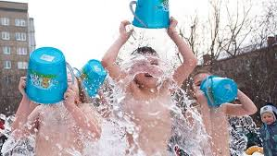
¬ Полощите ежедневно нос, рот и горло теплой водой. Если ребенок часто болеет, используйте для полосканий травяные отвары (с ромашкой, календулой, шалфеем, мать-имачехой, березовыми почками) или раствор морской соли (чайная ложка на стакан воды). Как полоскать нос? Наберите в ладошку воды и дайте ребенку втянуть ее носом. Затем – высморкаться. И так несколько раз. Дети спокойно выполняют эту процедуру с четырех лет.
¬ Позволяйте малышу периодически ходить босиком. Сначала в носочках по пушистому ковру. Затем – без носочков. Летом обязательно разрешайте ребенку ходить босиком по песку и траве (конечно, на безопасных участках). Постепенно увеличивайте время босохождения. Хождение босиком по улице не только отличная процедура, но и хорошая профилактика плоскостопия.
¬ Закаливание водой. Постепенно начинайте обливать стопы холодной водой утром и вечером.
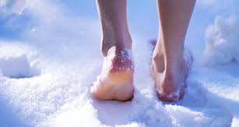
¬ Ежедневно гуляйте с ребенком. Ходите пешком в парк, в лес. Четырехлетний малыш вполне способен двигаться на своих ногах без перерыва до сорока минут. Используйте эти его способности.
¬ Детки любят кататься зимой на санках с горы. Пусть катаются в свое удовольствие! Только не тащите его санки на гору сами. Ребенок должен двигаться, чтобы не озябнуть. Приучайте малыша и к другим зимним забавам: к лыжам (с четырех лет можно начинать учить, сначала без палок), к конькам (профессиональные спортивные клубы принимают детей с четырех лет). И еще. Завязывать шарфом рот и нос нельзя. Заставляйте ребенка дышать носом.
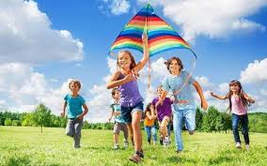
¬ Лето – пора купания. Плавание в открытом водоеме – самая эффективная процедура. При первом знакомстве с водой важно научить ребенка спокойно заходить в озеро, не бояться воды. Только постепенно позволять заходить глубже, играть в водоеме. Если губы дитяти посинели, сам весь дрожит, срочно на берег. После летних закаливающих процедур в осенне-зимний период малыша желательно водить в бассейн.
¬ Водные летние процедуры необходимо сочетать с солнечными ваннами. Нежную кожу обязательно обработайте солнцезащитным средством, а голову укройте. Лучше всего посадить малыша играть в тенек (под зонт, например). Если ребенок заболевает, многие родители держат его дома до полного выздоровления. Это верно не во всех случаях. Больному малышу вдвойне нужен свежий воздух. Конечно при температуре под сорок никто не говорит выходить на улицу. Если же у ребенка нет температуры, идите гулять.
